Anexa nr. 2
la Documentația standard nr._115_
din “__15__” __09__ 2021__

ANUNȚ DE PARTICIPARE

privind achiziționarea OMVSD, Inventar bucătărie conform necesitaților
(se indică obiectul achiziției)
prin procedura de achiziție Achiziții cu costuri mici
(tipul procedurii de achiziție)
*Procedura a fost inclusă în planul de achiziții publice a autorității contractante (Da/Nu): DA
Link-ul către planul de achiziții publice publicat:

- Denumirea autorității contractante: IMSP Spitalul Clinic Municipal Boli Contagioase de Copii
- IDNO: 1003600152570
- Adresa: mun. Chișinău, str. M. Lomonosov 49
- Numărul de telefon/fax: 022-72-31-64
- Adresa de e-mail și pagina web oficială ale autorității contractante: scmbcc@ms.md; scmbcc.md
- Adresa de e-mail sau pagina web oficială de la care se va putea obține accesul la documentația de atribuire: documentația de atribuire este anexată în cadrul procedurii în SIA RSAP
- Tipul autorității contractante și obiectul principal de activitate (dacă este cazul, mențiunea că autoritatea contractantă este o autoritate centrală de achiziție sau că achiziția implică o altă formă de achiziție comună): Instituția medico-sanitară publică, prestarea serviciilor medicale
- Cumpărătorul invită operatorii economici interesați, care îi pot satisface necesitățile, să participe la procedura de achiziție privind livrarea/prestarea următoarelor bunuri /servicii:

Nr. d/o | Cod CPV | Denumirea bunurilor/serviciilor/lucrărilor solicitate | Unitatea de măsură | Cantitatea | Specificarea tehnică deplină solicitată, Standarde de referință | Valoarea estimată  (se va indica pentru fiecare lot în parte)
 |  | Lotul 1
1 | 39200000-4 | Tocator bucatarie profesional din polietilena | buc | 6 | Tocator bucatarie profesional din polietilena,  culoare alba, dimensiuni 450x300x15mm - 1 buc,  culoare verde, dimensiuni 450x300x15mm – 2 buc,  culoarea galben, dimensiuni 600x400x20mm - 1 buc,  culoarea albastru, dimensiuni 600x400x20mm - 1 buc,  culoarea maro, dimensiuni 600x400x20mm - 1 buc, | 1995,00
 |  | Lotul 2
2 | 39200000-4 | Găleată | buc | 1 | Găleată  Fabricată din oțel inoxidabil  Volum 10litri.  Certificat care va confirma că este fabricat din oțel inoxidabil | 310,00
 |  | Lotul 3
3 | 39200000-4 | Lighean din oțel inoxidabil | buc | 6 | Lighean din oțel inoxidabil alimentar, cu margini ranforsate.  Certificat care va confirma că este fabricat din oțel inoxidabil, alimentar  Dimensiune 50-55cm  Volum până la 15- 20Litri  Imagine simbol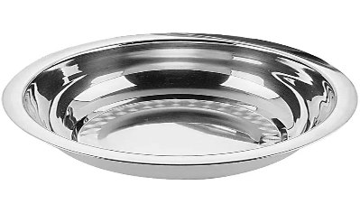 | 1000,00
 |  | Lotul 4
4 | 39200000-4 | Organizator pentru tacâmuri. | buc | 5 | Organizator pentru tacâmuri  Număr de compartimente 4.  Material inox  Imagine simbol  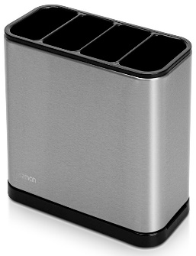 | 1100,00
 |  | Lotul 5
5 | 39200000-4 | Tavă plastic pentru deservire | buc | 5 | Tavă plastic pentru deservire. Fabricat din plastic rezistent  Imagine simbol  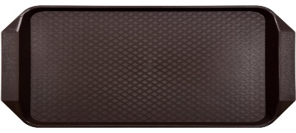 | 420,00
 |  | Lotul 6
6 | 39200000-4 | Suport hîrtie igienică | buc | 20 | Suport hîrtie igienică  Imagine simbol  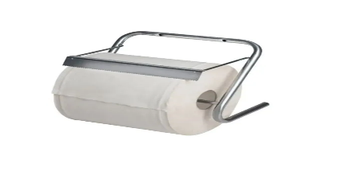 | 1750,00
 |  | Valoarea estimativă totală |  |  |  | 6575,00

- În cazul procedurilor de preselecție se indică numărul minim al candidaţilor şi, dacă este cazul, numărul maxim al acestora.________________________________
- În cazul în care contractul este împărțit pe loturi un operator economic poate depune oferta (se va selecta):
- Pentru mai multe loturi;
- Admiterea sau interzicerea ofertelor alternative: Nu se admite
(indicați se admite sau nu se admite)
- Termenii și condițiile de livrare/prestare solicitați:
De la semnarea contractului, în termen de 10 zile.
- Termenul de valabilitate a contractului: 31.12.2025.
- Contract de achiziție rezervat atelierelor protejate sau că acesta poate fi executat numai în cadrul unor programe de angajare protejată (după caz): Nu
(indicați da sau nu)
- Prestarea serviciului este rezervată unei anumite profesii în temeiul unor acte cu putere de lege sau al unor acte administrative (după caz): Nu se aplică
(se menționează respectivele acte cu putere de lege și acte administrative)
- Scurta descriere a criteriilor privind eligibilitatea operatorilor economici care pot determina eliminarea acestora și a criteriilor de selecție; nivelul minim (nivelurile minime) al (ale) cerințelor eventual impuse; se menționează informațiile solicitate (DUAE, documentație):
Nr. d/o | Descrierea criteriului/cerinței | Mod de demonstrare a îndeplinirii criteriului/cerinței: | Nivelul minim/  Obligativitatea
1 | Specificații tehnice | Conform anexei nr.22 la Documentafia standard nr.115 din l5.09.2021, semnat electronica | Obligatoriu
2 | Specificații de preț | Conform anexei nr.23 la Documentafia standard nr.115 din l5.09.2021, semnat electronica | Obligatoriu
3 | Certificat de înregistrare a întreprinderii sau extras din Registrul de Stat al persoanelor juridice | Semnat electronic de către operatorul economic | Obligatoriu
4 | Certificat de conformitate sau alt certificat ce confirmă calitatea bunurilor oferite | Copie de conformitate prin aplicarea semnăturii electronice | Obligatoriu
5 | Declaratie de eligibilitate | Anexa nr.2 la Regulamentul cu privire la achizițiile publice de valoare mică  Semnat electronic de către operatorul economic | Obligatoriu
Livrarea inclusă până la sediul autorități contractante
(mun.Chișinău str.M.Lomonosov nr.49) inclusă în preț.

- Garanția pentru ofertă : Nu se aplică.
- Garanția de bună execuție a contractului, după caz________, cuantumul__: Nu se aplică
- Motivul recurgerii la procedura accelerată (în cazul licitației deschise, restrînse și al procedurii negociate), după caz: Nu se aplică
- Tehnici și instrumente specifice de atribuire (dacă este cazul specificați dacă se va utiliza acordul-cadru, sistemul dinamic de achiziție sau licitația electronică): Nu se aplică
- Condiții speciale de care depinde îndeplinirea contractului (indicați după caz): _Nu se aplică
- Ofertele se prezintă în valuta: lei MD.
- Criteriul de evaluare aplicat pentru atribuirea contractului: Cel mai scăzut preț, pe lista întreagă.
- Factorii de evaluare a ofertei celei mai avantajoase din punct de vedere economic, precum și ponderile lor:
Nr. d/o | Denumirea factorului de evaluare | Ponderea%
 | Nu se aplică
- Termenul limită de depunere/deschidere a ofertelor:
- conform SIA RSAP
- pe: conform SIA RSAP
- Adresa la care trebuie transmise ofertele sau cererile de participare:
Ofertele sau cererile de participare vor fi depuse electronic prin intermediul SIA RSAP
- Termenul de valabilitate a ofertelor: 30 zile
- Locul deschiderii ofertelor: SIA RSAP
- (SIA RSAP sau adresa deschiderii)
Ofertele întîrziate vor fi respinse.
- Persoanele autorizate să asiste la deschiderea ofertelor:
Ofertanții sau reprezentanții acestora au dreptul să participe la deschiderea ofertelor, cu excepția cazului cînd ofertele au fost depuse prin SIA “RSAP”.
- Limba sau limbile în care trebuie redactate ofertele sau cererile de participare: limba de stat
- Respectivul contract se referă la un proiect și/sau program finanțat din fonduri ale Uniunii Europene: Nu se aplică
(se specifică denumirea proiectului și/sau programului)
- Denumirea și adresa organismului competent de soluționare a contestațiilor:
Agenția Națională pentru Soluționarea Contestațiilor
Adresa: mun. Chișinău, bd. Ștefan cel Mare și Sfânt nr.124 (et.4), MD 2001;
Tel/Fax/email: 022-820 652, 022 820-651, contestatii@ansc.md
- Data (datele) și referința (referințele) publicărilor anterioare în Jurnalul Oficial al Uniunii Europene privind contractul (contractele) la care se referă anunțul respective (dacă este cazul):Nu se aplică_
- În cazul achizițiilor periodice, calendarul estimat pentru publicarea anunțurilor viitoare:_Nu se aplică
- Data publicării anunțului de intenție sau, după caz, precizarea că nu a fost publicat un astfel de anunţ:_Nu se aplică
- Data transmiterii spre publicare a anunțului de participare:_conform SIA RSAP
- În cadrul procedurii de achiziție publică se va utiliza/accepta:
Denumirea instrumentului electronic | Se va utiliza/accepta sau nu
depunerea electronică a ofertelor sau a cererilor de participare | Se acceptă
sistemul de comenzi electronice | Nu se acceptă
facturarea electronică | Se acceptă
plățile electronice | Se acceptă
- Contractul intră sub incidența Acordului privind achizițiile guvernamentale al Organizației Mondiale a Comerțului (numai în cazul anunțurilor transmise spre publicare în Jurnalul Oficial al Uniunii Europene): _Nu se aplică
(se specifică da sau nu)
- Alte informații relevante: ______________________________________________________
TOATE DOCUMENTELE ÎNCĂRCATE ÎN SIA RSAP SĂ FIE SEMNATE DOAR ELECTRONIC
Conducătorul grupului de lucru: Ludmila Bîrca L.Ș.

